|  |
| --- |
| \\DLINK-92FE1B\Volume_1\Projets 2013\TKM\logo tkm.jpgC:\Users\KLUD\Documents\cours ESTIA\Rapport appretissage\Periode 3\logo-indus-design.jpg |
| TABLE MEDICALE |
| Dossier de conception |
|  |
|  |
|  |

|  |
| --- |
|  |

12/02/2014

>> Sommaire

[Pré-étude statique 3](#_Toc379986219)

[Dimensionnement des paliers 3](#_Toc379986220)

[Vérification de la structure par élément fini 4](#_Toc379986221)

[Coefficient de sécurité 4](#_Toc379986222)

# Pré-étude statique

La charge maximale à prendre en compte nous a été communiqué dans le cahier des charges lors de l'amorçage du projet : 1500N, qui équivaut à une personne de 150kg.

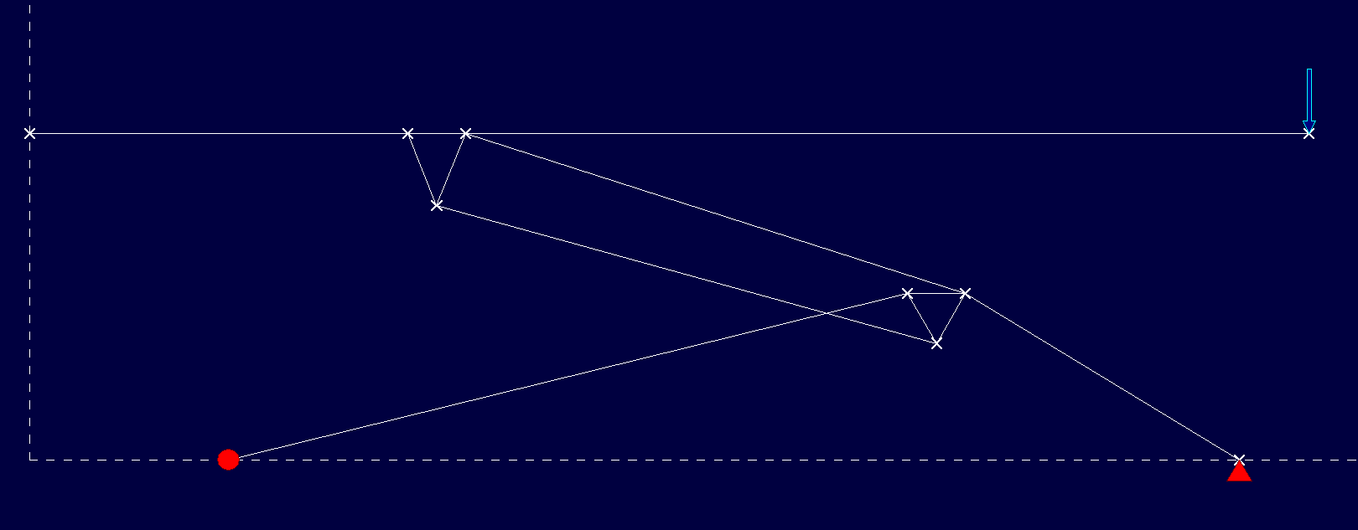

Nous avons pris le cas le plus défavorable, c'est à dire une personne de 150kg en bout de table.

L'étude nous a permis de pré-dimensionner les profils de base de la structure.

# Dimensionnement des paliers

Ci-dessous le palier de GGBearing préconisé au départ. Il accepte une charge maximum en logement de 30000N et une charge de 15000N avec des boulons.

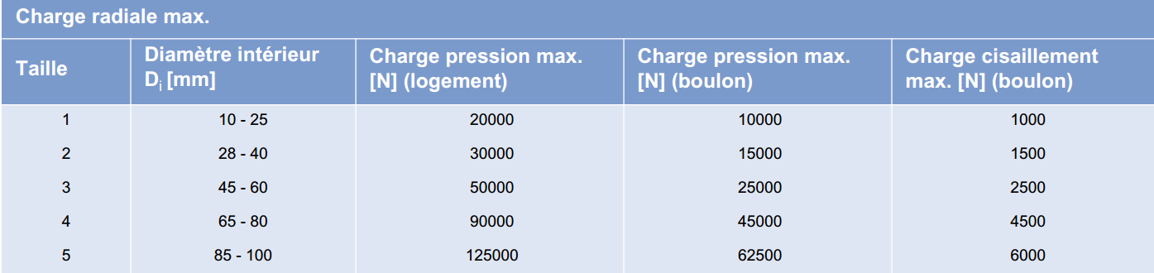

Caractéristiques du palier admissible pour le prototype :

* Charge radiale minimum de 8000N.
* Le palier doit autoriser un désalignement minimum de + ou - 4°.

# Vérification de la structure par élément fini

Suite à la conception CAO, nous avons vérifiés la structure à l'aide de la méthode par éléments fini. Comme pour la pré-étude, nous avons pris en compte le cas le plus défavorable, c'est à dire une personne de 150Kg en bout de table.

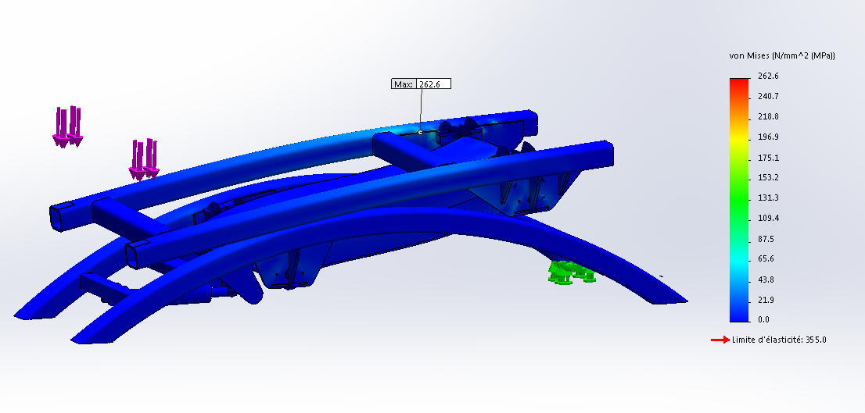

L'étude nous indique une contraint maximum de 262.6MPa au niveau de la platine de fixation des paliers pour une nuance d'acier de S355 (355MPa).

# Coefficient de sécurité

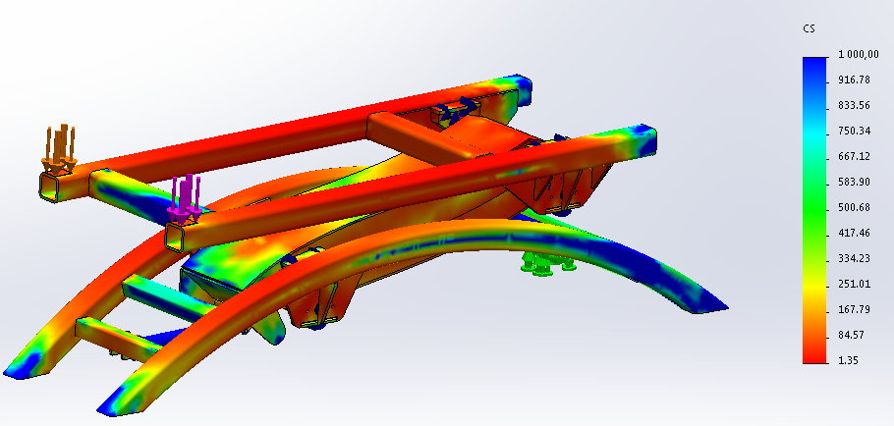

Nous somme donc sur un coefficient de sécurité de 1.35

En recommandation de la table, il ne faut donc pas dépasser les 150Kg de charge sur la table comme préconisé en critère de départ.